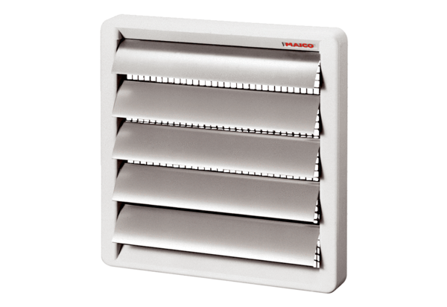Verschlussklappe, manuell RS 30Verpackungseinheit: 1 StückSortiment: C
Artikelnummer: 0151.0340Hersteller: MAICO

